附件1

专业技术人员继续教育操作流程
- 注册流程
- 学员打开浏览器输入金华市建设技工学校网址：
http://www.jhjsxx.com/
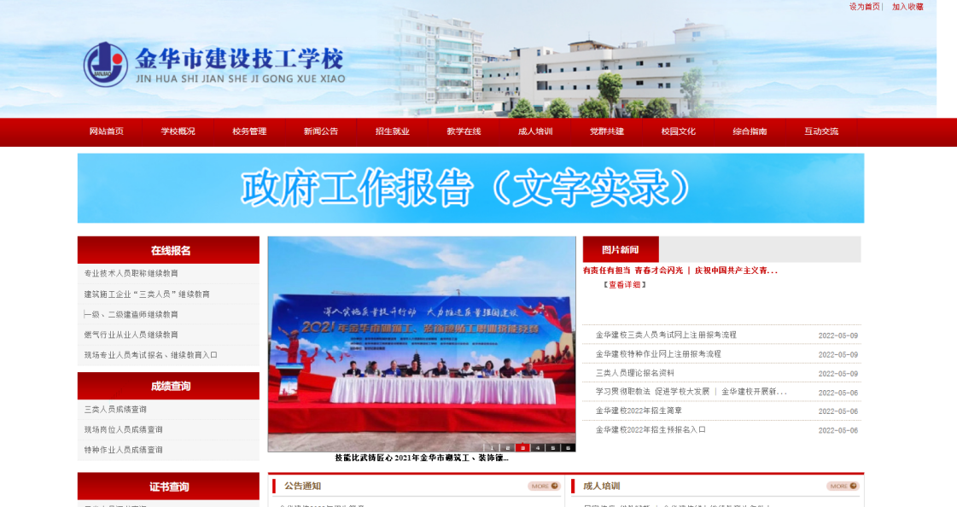
- 在“在线报名”模块，点击“职称继续教育入口”。
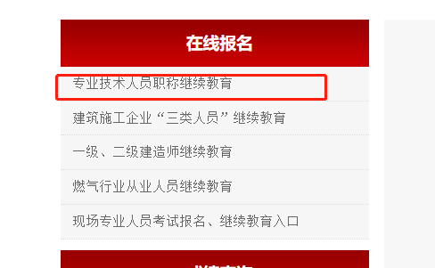
页面会跳转金华市建设技工学校继续教育平台。
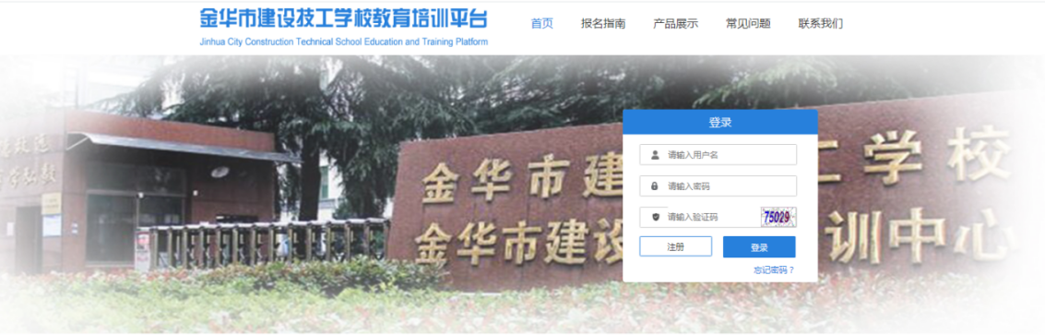
- 新学员点击“注册”，按要求填写注册信息。请牢记：登录账号为个人身份证号，登录密码为111111（请填写真实手机号，平台各步骤会有相关短信提示）。老学员请直接登录。
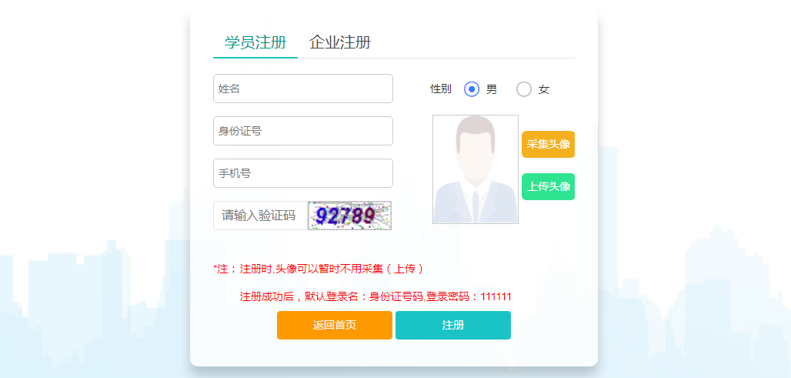
- 报名流程
- 学员登录后，请在“我的档案”中完善相关个人信息
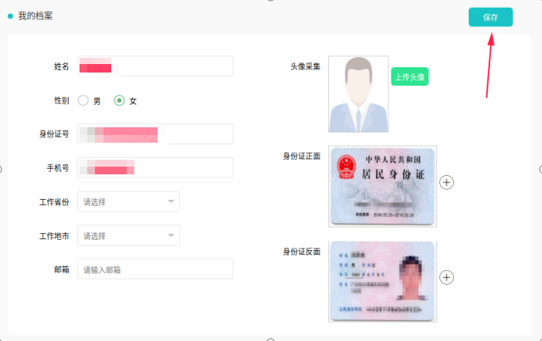
- 完善信息后就在“购买课程”模块，选择“专业技术人员继续教育课程”报名。若出现“本年度未报名，请填写信息”提示，请下拉浏览页面，填写从业信息。
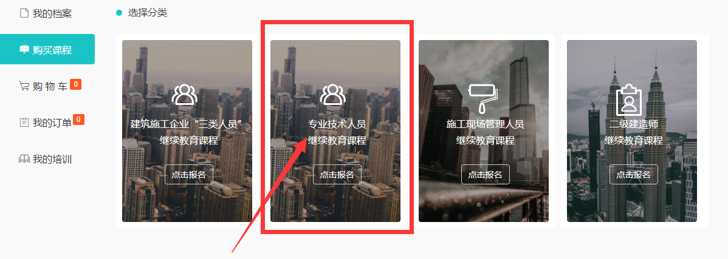特别注意：填写从业信息，个人职称信息需真实填写。
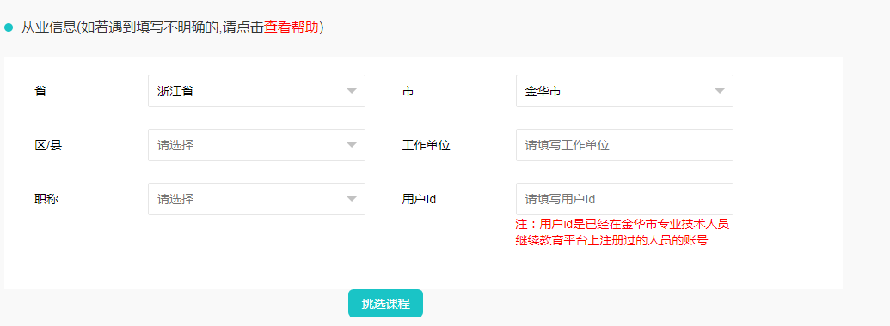
- 报名成功后，可以开始购买课程。
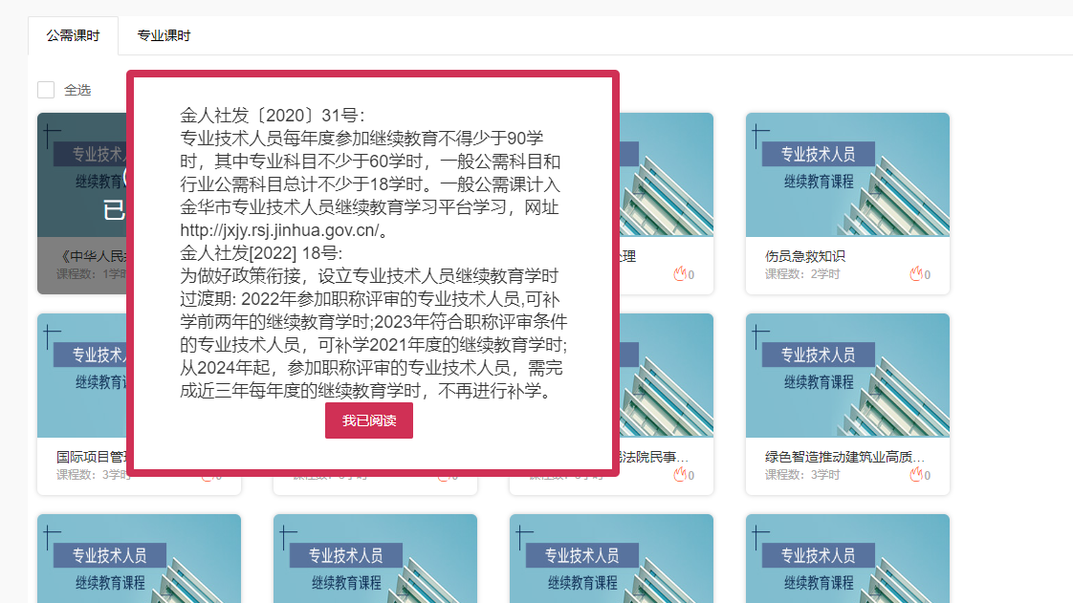

确认所选课件后，点击购买，加入购物车，并在购物车内选择付款，按要求填写发票信息，并进行缴费支付。
特别注意：
（1）第一次购买课程，为避免遗漏，系统会强制要求购买行业公需课1学时；
（2）当前已购买课程学习完，才可以再次购买课程；
（3）后续购买，系统不做限制，学员可根据需要购买任意学时数；
（4）购买过的课件，本年度将不能重复购买
（5）每次购买课件，在页面右方会有所勾选课件学时总数的具体提示。
（6）学员已购买学时全部学习完毕，并无需再购买课程，方可选择提交学时，提交学时后将视为该学员的本年度继续教育已完成。
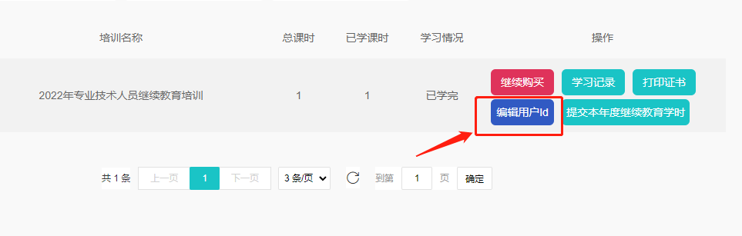
（7）学员须正确填写用户ID，该用户ID是金华市专业技术人员继续教育培训平台(人社平台）的用户名（不是姓名/汉字），如若出错，将不能进行学时汇总和提交。金华市专业技术人员继续教育学习平台网址：http://jxjy.rsj.jinhua.gov.cn/#/

- 将根据提供的发票信息开具发票。务必保证发票信息正确。
培训中心开具好电子发票后，将通过手机短信发送给收件人，请填写正确手机号，注意查收。
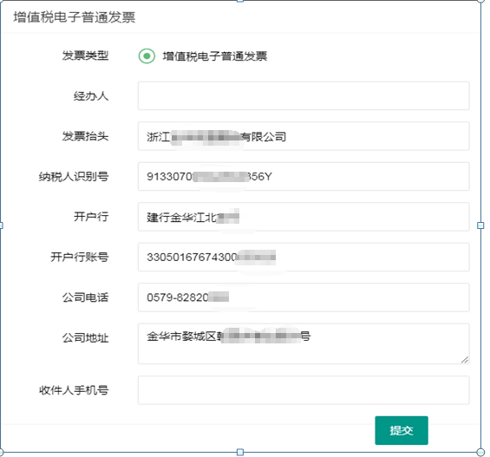
注：在线支付，目前金华市暂时只提供支付宝在线支付。
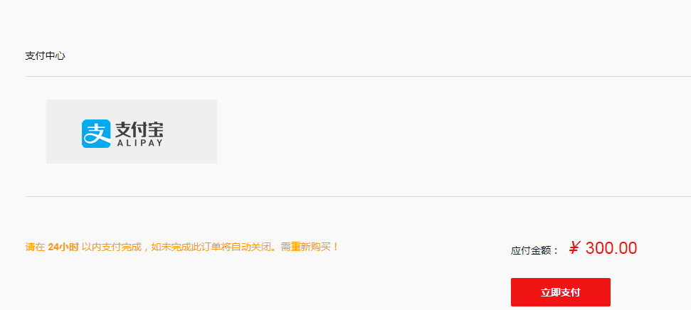

三、学习过程
支付成功后，在“我的培训”里，点击开始学习。
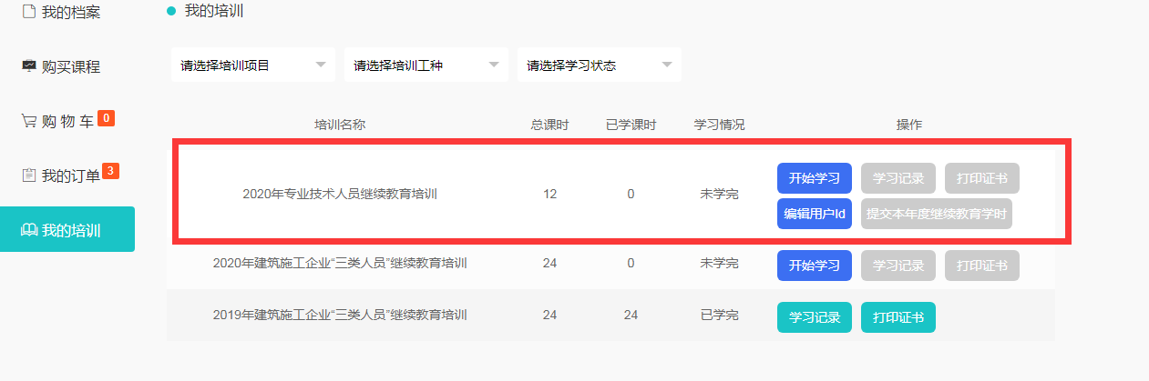
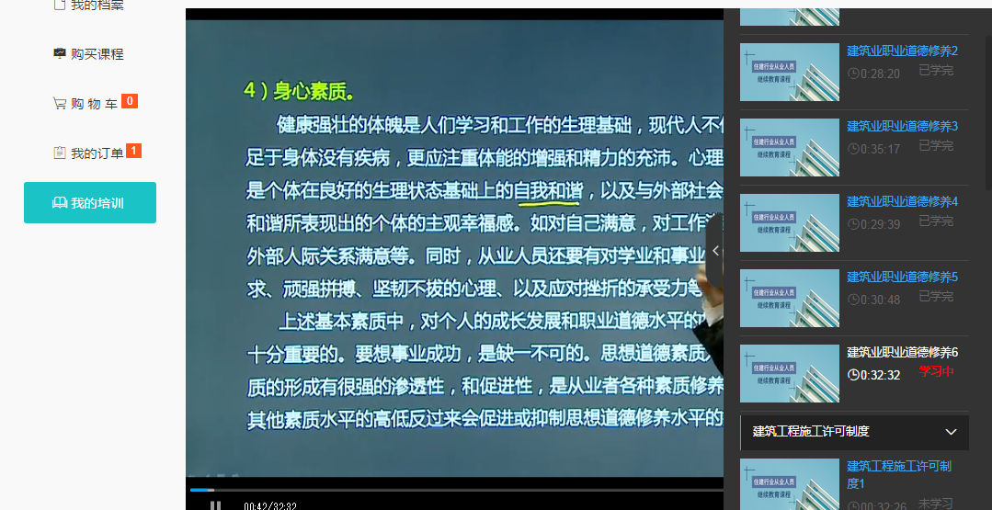
所购买的学时数完成后，如果学员未达到年度继续教育规定学时，可以继续选课购买；如果已达到继续教育学时数，可以提交本年度继续教育学时，并打印学时记录表及专业技术人员继续教育合格证书。

金人社发〔2022〕18号：为做好政策衔接，设立专业技术人员继续教育学时过渡期：2022年参加职称评审的专业技术人员，可补学前两年的继续教育学时；2023年符合职称评审条件的专业技术人员，可补学2021年度的继续教育学时；从2024年起，参加职称评审的专业技术人员，需完成近三年每年度的继续教育学时，不再进行补学。
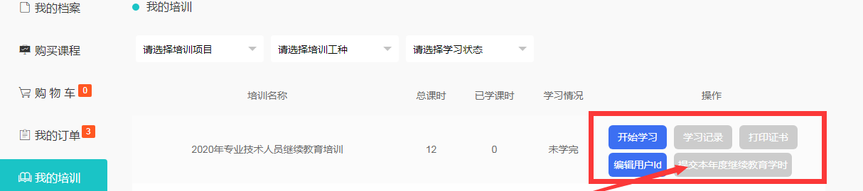
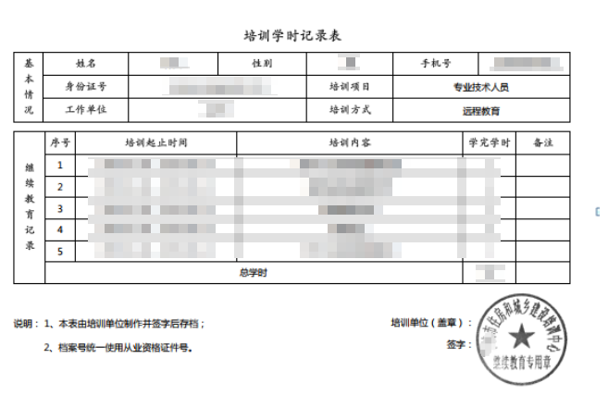
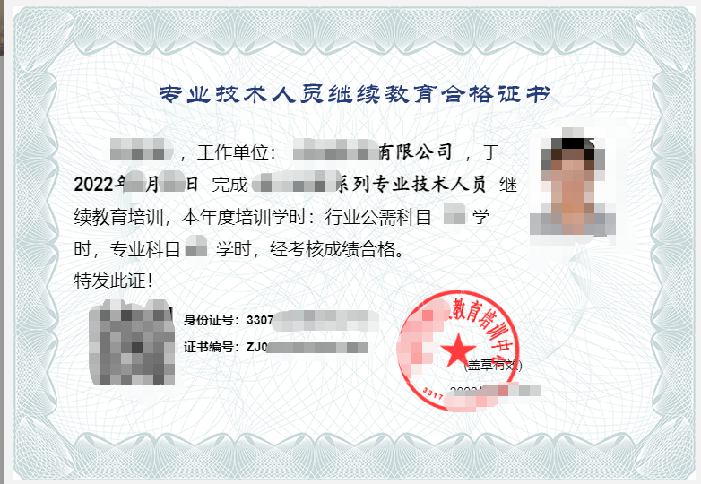
四、其他
学员完成学习并提交后,学校将定期把继续教育学时数导入到金华市专业技术人员继续教育学时登记管理系统。

